

IS2.2板升级慢问题案例
（仅供内部使用）

版 本 号： |  | V0.1
** 等 级： |  | ■** □** □**
编 制： | 赫诚杰
审 核：

修订记录

日期 | 版本号 | 描述 | 作者
2011-3-14 | 0.1 | 初稿完成 | 赫诚杰

目录

1 案例描述 2
2 案例分析 2
3 解决过程 2
4 解决结果 3
5 总结 3

关键词：
Nand IS2.2
摘 要：
IS2.2板在u-boot中升级速度慢的问题解决。

案例描述
IS2.2板在uboot中升级系统或业务程序的速度极慢，时间要超过1分钟，而同样的工作在shell下完成只要20秒。

案例分析
IS2.2的程序存储在nand flash中，主CPU是MPC8548，由于MPC8548没有自带nand flash的控制器，因此实现nand flash的存储是通过MPC8548的UPM编程实现一个和nand flash控制器输入输出一样的时序来操作外挂的nand flash。
在kernel的shell下升级速度快，在uboot中升级速度慢，由此可见升级速度慢的问题和硬件没有关系，只和uboot中nand flash的驱动有关系。

解决过程
跟踪代码，找到uboot中写nand flash是由下面这个函数实现的
static void upm_write_buf(struct mtd_info *mtd, const u_char *buf, int len)
{
int i;
struct nand_chip *chip = mtd->priv;
for (i = 0; i < len; i++) {
out_8(chip->IO_ADDR_W, buf[i]);
while(!chip->dev_ready(mtd));
}
}
For循环通过out_8以字节为单位向数据寄存器写数据，每写一个字节判断dev_ready。
查看dev_ready的实现，是探测nand flash的R/B引脚(nand flash is ready or busy)是否为ready状态。看三星的nand flash手册的write时序：

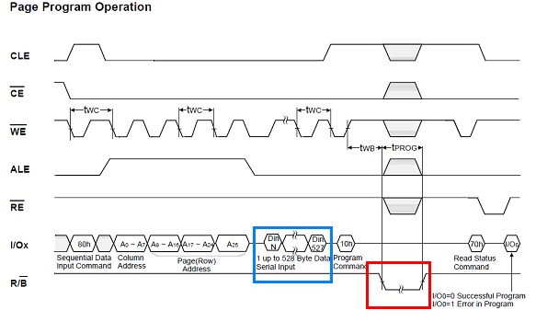
蓝框为写数据（字节为单位），红框为R/B脚变化，三星的图表明一次将要写的字节（最多一个nand flash page大小528Byte）全写入nand flash中再写入10H表明写命令（Program Command），然后R/B脚发生变化，有tPROG长时间的BUSY状态，驱动要在这时间等dev由BUSY变为READY。原来每写一个字节就判断dev_ready的逻辑不符合三星的时序要求。
将dev_ready注释掉，发现写不成功，看逻辑图明白每写一个字节WE的时序有twc的要求（手册上写twc最小为42ns）,加个udelay(1)解决这个问题。
修改uboot后测试发现，uboot中升级的时间和shell下差不多了，速度明显加快。
升级慢的时间主要消耗在dev_ready的判断中，按图上描述R/B在写data中应该一直为高电平，实际中会发现有短暂的低电平出现，导致每写一个字节就在等R/B变成ready,消耗了大量时间，由于上海这没有相关仪器故无法进一步查找问题。

解决结果
更换u-boot版本后，升级速度问题解决。

总结
器件使用要搞清楚使用流程，不要想当然。

